WebSocket股票交易接口(交易通)

服务器配置说明
- 安装

交易通服务程序是绿色版软件，可独立部署在自己掌控的电脑主机上，只需要解压到Windows系统磁盘上即可使用，推荐放到非操作系统盘使用。
交易通服务程序兼容性非常好，32和64位系统都可以运行，最低可支持Windows XP系统，最新的Windows 10及Windows Server系统也都可以部署运行。程序包已经自带所有依赖的运行库，无需再安装任何其它程序。对内存、磁盘、CPU等要求也不高，普通电脑都足够运行，考虑到交易的可靠性和快速反应，建议确保部署的电脑网络通畅，尽量不要安装一些比较耗费资源的程序。

- 配置
1、解压成功后，找到执行程序ZMTradeMgr.exe双击启动，提示需要管理员权限时，请选择“是”，然后出现如下界面：
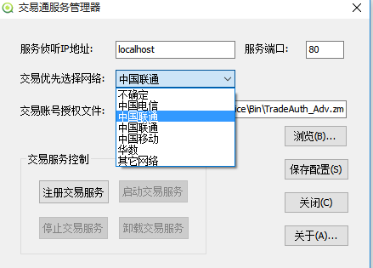
2、请设置Web Socket服务所用的侦听IP地址和端口，选择交易服务器所在的网络类型，然后设置交易账号的授权文件全路径后，即可点击保存配置以便生效。如果程序部署在内部网络主机，请确保其IP地址是固定的，另外请确保设置的端口没有被禁用。如果部署在公网IP，请注意采取一些措施保障服务器不被非法侵入以避免干扰交易服务的运行；
3、然后点击注册交易服务，提示注册成功后，即可点击启动交易服务，服务配置就完成了。如果运行不正常，请在程序所在的Data目录下查找日志文件ZMTradeMgr.txt和ZMTradeService.txt内容是否有错误报警。
附加说明：如果您的电脑安装了360等安全软件，在配置过程中可能会出现安全警告方面的提示是因为我们没有提交程序到他们官方网站备案，无需惊慌，可放心使用。
另外您可以提交我们发布的程序文件到网址进行查毒扫描验证：http://virscan.org/
- 问答
- 如何保证数据安全？
我们承诺软件无后门和木马，由于一些特定的技术原因，可能个别杀毒或安全软件会误报。在Windows系统中，您可以使用系统自带的防火墙功能，设置ZMTradeMgr.exe和ZMTradeService.exe程序只能访问券商的一些交易服务器IP和端口(这些信息可以通过接口获取到)，其它的网络请求可一概拒绝，这样可以确保您的账号和资金安全。具体设置方法请参考这里：http://www.guokr.com/question/335706/
- 如何购买使用授权？
请通过QQ联系客服1626731231，谢谢！
- WebSocket调用接口说明？
请通过QQ联系客服1626731231索要最新版的文档，谢谢！
- 是否有在线升级功能？
考虑到安全原因，本程序不提供在线升级服务，也不提供官网下载，请随时关注我们发布版本的URL地址：https://github.com/emeimonkey/ZMTradeService
- 是否支持多账号交易？
高级版支持多账号交易，普通版只支持单账号交易。另外高级版还支持一键清仓、一键批量取消委托等高级功能。
- 通讯是否安全？
WebSocket技术只在初始化连接时走HTTP协议，连接成功后直接通过Socket收发信息，相对HTTP协议来说安全很多，如有需要，后续我们可以提供通讯内容压缩和加密功能。
- 如何更新指定券商的交易服务器配置？
后续我们会提供界面实现。
- 是否支持融资融券(信用)账号？
支持，购买授权的时候，如果是融资融券(信用)账号，请说明，另外在使用接口登录时，需要指定是信用交易账号标记。
- 服务如何？
专业技术长期维护，7*12小时在线技术交流(QQ群293765098，加群链接：https://jq.qq.com/?_wv=1027&k=47gPHdN )和远程协作，额外付费可获得线下技术支持

